KLASA: 032-04/22-01/05
URBROJ: 2158-83-07-22-1
Knjižnica

Osijek, 7. ožujka 2022.

AKTIVNOSTI ZA UNAPREĐENJE KVALITETE
KNJIŽNIČNIH USLUGA I POSLOVANJA
KNJIŽNICE FILOZOFSKOGA FAKULTETA OSIJEK
2021.

Osnovna područja na kojima se nastoji unaprijediti kvaliteta knjižničnih službi i usluga Knjižnice Filozofskog fakulteta Osijek obuhvaćaju:
- izgradnju knjižničnih zbirki u skladu sa studijskim programima pojedinačnih studija i Smjernicama za nabavu knjižnične građe u Knjižnici FFOS-a
- organizaciju informacija u pojedinačnim zbirkama i njihovu dostupnost
- kvalitetne knjižnične usluge za korisnike
- organizaciju knjižničnog prostora kao poticajnog okruženja za istraživanje i samostalno stjecanje znanja, a u skladu s korisničkim potrebama
- analizu i vrednovanje knjižničnih usluga s ciljem osiguranja i praćenja kvalitete poslovanja
- organiziranje društveno-kulturnih događanja
- stručno usavršavanje djelatnika Knjižnice.

1. Izgradnja knjižničnih zbirki
U kalendarskoj 2021. godini prinovljeno je ukupno 1110 primjerka knjižnične građe, a od toga 21 primjerak AV građe i 979 primjeraka knjižne građe, od čega je:
• kupovina – 411 primjerak knjižne građe, 21 primjerak AV građe,
a od toga:
− obvezna literatura − 235 primjeraka knjižne građe (189 primjeraka na hrvatskom jeziku, 37 primjeraka na engleskom jeziku, 6 primjeraka na njemačkom jeziku, 2 primjerka na srpskom jeziku, 1 primjerak na španjolskom jeziku) i 8 primjeraka neknjižne građe (3 primjerka na hrvatskom jeziku, 5 primjeraka na engleskom jeziku),
− dopunska literatura − 49 primjeraka knjižne građe (34 primjerka na hrvatskom, 15 primjeraka na engleskom jeziku)
−literatura za znanstveno-istraživački rad − 131 primjerak knjižne građe (60 primjeraka na hrvatskom jeziku, 29 primjeraka na engleskom jeziku, 36 primjeraka na njemačkom jeziku, 3 primjerka na mađarskom jeziku, 3 primjerka na talijanskom jeziku), 3 primjerak neknjižne građe
• darovi –351 primjerak knjižne građe darova pojedinaca i 177 primjeraka knjižne građe darova ustanova, sveukupno 528 primjeraka knjižne građe
a od toga:
− obvezna literatura – 50 primjeraka knjižne građe (43 primjeraka na hrvatskom jeziku, 1 primjerak na engleskom jeziku, 6 primjeraka na njemačkom jeziku
− dopunska literatura- 233 primjeraka knjižne građe (199 primjeraka na hrvatskom jeziku, 1 primjerak na engleskom jeziku, 13 primjeraka na njemačkom jeziku, 1 primjerak na mađarskom jeziku, 1 primjerak na bošnjačkom jeziku, 5 primjeraka na srpskom jeziku, 1 primjerak na slovenskom jeziku i 12 primjeraka na talijanskom jeziku),
− literatura za znanstveno-istraživački rad –245 primjeraka knjižne građe (60 primjeraka na hrvatskom jeziku, 19 primjeraka na engleskom jeziku, 160 primjeraka na njemačkom jeziku, 1 primjerak na mađarskom jeziku, 1 primjerak na srpskom jeziku
• vlastita izdanja – 42 primjerka knjižne građe, a od toga:
− obvezna literatura – 5 primjeraka na hrvatskom jeziku
− literatura za znanstveno-istraživački rad – 37 primjeraka (32 primjerka na hrvatskom jeziku, 5 primjeraka na engleskom jeziku
• razmjena – 9 primjerka knjižne građe za znanstveno-istraživački rad (8 primjeraka na hrvatskom jeziku, 1 primjerak na njemačkom jeziku)

Knjižnična građa se nabavlja u skladu sa Smjernicama za nabavu Knjižnice FFOS-a i u dogovoru s nastavnim osobljem sukladno potrebama pojedinačnih kolegija na Fakultetu.
Pretplatom je tijekom 2021. godine pristiglo 12 domaćih i 13 inozemnih naslova časopisa.
Ukupno stanje fonda prema pojedinačnim zbirkama iznosi 65 947 primjeraka knjižne građe, 12 primjerka neknjižne građe, 1882 jedinice AV građe, 3770 jedinica magistarskih i doktorskih radova i 3702 svezaka uvezane periodike, odnosno 328 naslova inozemnih časopisa i 442 naslova domaćih časopisa.
U digitalnom repozitoriju Filozofskog fakulteta u okviru sustava DABAR ukupno je pohranjeno 4052 rada (od čega je 1799 završnih radova, 1700 diplomskih radova, 65 doktorskih disertacija, 289 izvornih znanstvenih radova, 58 preglednih znanstvenih radova, 14 znanstvenih prethodnih priopćenja, 4 izvorna rada s konferencije, 1 znanstveni rad s konferencije, 58 stručnih radova, 6 stručnih preglednih radova i 20 ostalih radova).

2. Organizacija informacija u pojedinačnim zbirkama

Sva knjižnična građa prinovljena 2021. godine formalno je i sadržajno obrađena u knjižničnom programu CROLIST.

U 2021. godini obavljeno je:
- kontinuirana analitička obrada članaka iz časopisa i zbornika
- nastavljena je formalna i sadržajna obradba Zbirke stare i rijetke građe u knjižničnom programu CROLIST, te započeto izdvajanje stare građe nastale do 1850. radi prijave kulturnoga dobra
- nastavljeno je formiranje holding baze za automatiziranu posudbu, barkodiranje i izrada master zapisa i kopija u sustavu CROLIST
- u skladu sa smjernicama za nabavu knjižnice FFOS-a u fond knjižnice je uključena samo ona darovana građa koja je potrebna za izvođenje nastave i znanstveno-istraživački rad

Knjižnica i dalje sustavno pohranjuje ocjenske radove studenata i doktorske disertacije obranjene na FFOS-u u digitalni repozitorij sustava DABAR.

3. Knjižnične usluge

U akademskoj 2020/2021. godini 755 studenata i 200 zaposlenika Filozofskog fakulteta u Osijeku je koristilo usluge Knjižnice, a od toga:
- broj redovitih studenata na preddiplomskim studijima – 512 studenta,
- broj redovitih studenata na diplomskim studijima – 215 studenata,
- broj apsolvenata -12 studenata,
- broj studenata poslijediplomskih sveučilišnih studija – 10 studenata, a od toga:
- 8 studenata na Poslijediplomskom sveučilišnom studiju Književnost i kulturni identitet
- 2 studenta na Poslijediplomskom sveučilišnom studiju Pedagogija i kultura suvremene škole
- broj polaznika Pedagoško-psihološko-didaktičko-metodičke izobrazbe – 4 polaznika.

Osim osnovnih knjižničnih usluga poput posudbe građe, korištenja građe i računalne opreme u čitaonicama te korištenja čitaonice za učenje i istraživački rad poseban naglasak stavlja se na slijedeće usluge:

a) informacijsko opismenjavanje korisnika
b) međuknjižničnu posudbu
c) elektroničke izvore i usluge
d) prikupljanje i obradu podataka u svrhu analize znanstvene produkcije nastavnog osoblja FFOS-a.

a) Informacijsko opismenjavanje korisnika

Tijekom ak. god. 2020/2021. djelatnice Knjižnice (1 diplomirana knjižničarka, 3 više knjižničarke, 1 knjižničarska savjetnica) nisu održale redovne radionice informacijskoga opismenjavanja za korisnike Knjižnice zbog epidemioloških mjera. Radionice su se inače održavale uživo u učionicama, međutim, u ak. god. 2020/2021. djelatnice su izradile Power Point prezentacije na temu informacijskoga opismenjavanja korisnika i omogućile pristup navedenim sadržajima online.

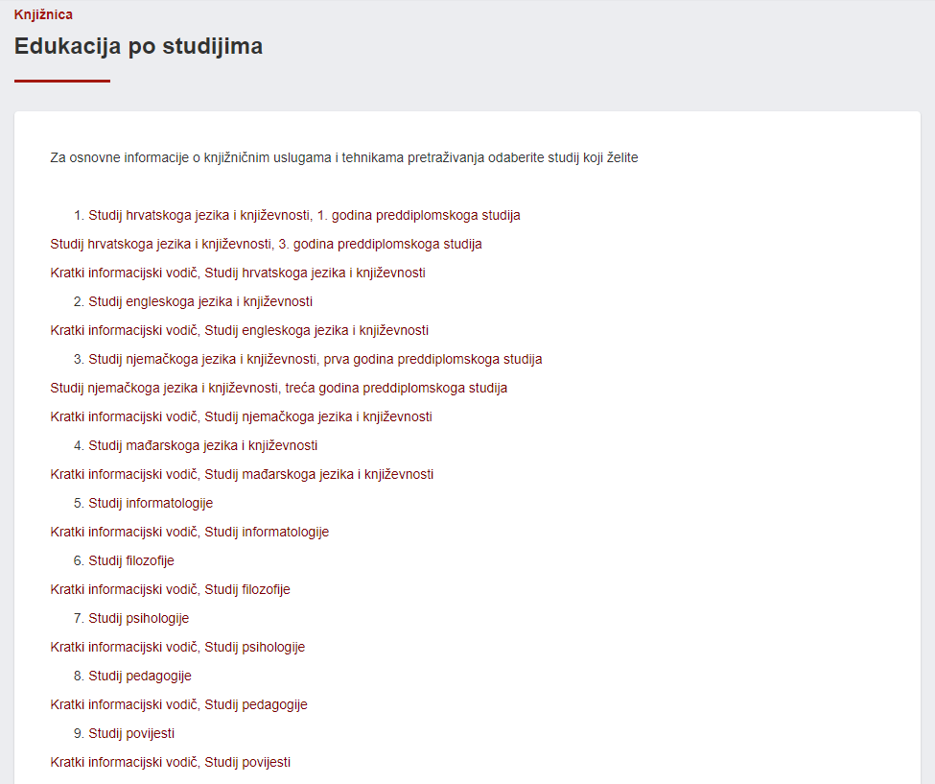
Slika 1. Popis Power Point prezentacija na temu informacijskoga opismenjavanja korisnika dostupni u arhivi službenih web stranica Filozofskog fakulteta Osijek za ak. god. 2020/2021. URL: http://www.ffos.unios.hr/knjiznica/edukacija-po-studijima

Navedene Power Point prezentacije za cilj su imale sljedeće ishode:

- samostalno pretraživanje kataloga knjižnice FFOS-a prema sljedećim parametrima: autor, naslov, ključne riječi i predmetnice
- tumačenje kataložnog opisa prema sljedećim elementima: autor, naslov, mjesto izdanja, izdavač, godina izdanja, signatura (mjesto knjige na polici u Knjižnici)
- prepoznavanje različitih pojavnih oblika izvora informacija (knjige, članci, časopisi, elektronička građa – mjesna i mrežno dostupna)
- pronalaženje relevantnih informacija na mrežnim stranicama Knjižnice
- poznavanje mogućnosti međuknjižnične posudbe iz drugih knjižnica u Hrvatskoj relevantnih za pojedinačne studije
- poznavanje važnih mrežno dostupnih izvora informacija za svaki pojedinačni studij (HRČAK, Gutenberg Projekt, Digitalna knjižnica HAZU-a i sl.) i
- razlikovati osnovne vrste baza podataka
- samostalno odabrati elektroničke izvore informacija prema specifičnom području interesa
- pravilno raščlaniti i oblikovati informacijski upit
- koristiti Booleove operatore kod pretraživanja
- poznavati pravila skraćivanja kod pretraživanja
- koristiti različite opcije za detaljnije ograničavanje pretraživanja
- analizirati i vrednovati dobivene rezultate pretraživanja.

Za specifična pitanja u vezi s pretraživanjem, vrednovanjem i korištenjem informacija korisnicima su na raspolaganju individualne edukacije za čiji se termin studenti mogu dogovoriti s knjižničarima. Korisnici o toj knjižničnoj usluzi mogu saznati putem informacijskih vodiča, informativnih postera u čitaonicama, mrežnih stranica Knjižnice te kroz osobni kontakt s djelatnicima Knjižnice.

b) Međuknjižnična posudba

Knjižnica pruža uslugu međuknjižnične posudbe za naslove koje Knjižnica ne posjeduje. Na
panoima izloženim u prostoru čitaonice i na mrežnim stranicama Knjižnice nalaze se osnovne informacije o međuknjižničnoj posudbi. Korisnici međuknjižničnu posudbu mogu zatražiti elektroničkom poštom na adresu mkp@ffos.hr.

U 2021. godini korisnici FFOS-a prema Knjižnici su uputili 296 zahtjeva za uslugu međuknjižnične posudbe (od toga 172 zahtjeva za knjige i/ili zbornike, 9 zahtjeva za poglavlja iz knjige, 113 zahtjeva za članke iz časopisa i/ili zbornika i jedan zahtjev za neknjižnu građu (CD)), pri čemu je najviše jedinica građe zatražilo nastavno osoblje (271), studenti (20), a nenastavno osoblje (5). Većina zahtjeva uspješno je riješena (282), a 14 zahtjeva nije bilo moguće riješiti jer tražena građa nije bila dostupna u fondu knjižnice kojoj je zahtjev bio upućen.
Od nastavničke populacije najviše zahtjeva za uslugu međuknjižnične posudbe uputili su nastavnici s Odsjeka za hrvatski jezik i književnost (129 zahtjeva), zatim nastavnici s Odsjeka za informacijske znanosti (60 zahtjeva), Odsjeka za filozofiju (39 zahtjeva), Odsjeka za engleski jezik i književnost (14 zahtjeva), Odsjeka za povijest (14 zahtjeva) te Odsjeka za njemački jezik i književnost (11 zahtjeva). Nešto manje zahtjeva uputili su nastavnici s Odsjeka za mađarski jezik i književnost (3 zahtjeva) i Odsjeka za pedagogiju (1 zahtjev).
Knjižnica je najviše korisničkih zahtjeva riješila međuknjižničnom posudbom iz fonda Nacionalne i sveučilišne knjižnice u Zagrebu (117), Gradske i sveučilišne knjižnice Osijek (110), a zatim iz Knjižnice Filozofskog fakulteta u Zagrebu (47). Ostali korisnički zahtjevi riješeni su iz fondova Znanstvene knjižnice Zadar, Znanstvene knjižnice Dubrovnik, Sveučilišne knjižnice Pula, Sveučilišne knjižnice Split, Knjižnice katoličkog bogoslovnog fakulteta Zagreb te Knjižnice Juraj Habdelić Zagreb.

U 2021. godini putem usluge međuknjižnične posudbe druge knjižnice prema knjižnici FFOS-a uputile su 7 zahtjeva (6 zahtjeva za knjige i/ili zbornike i 1 zahtjev za završne radove i/ili doktorske disertacije), od kojih su svi uspješno riješeni.

c) Elektronički izvori i usluge

Knjižnica je u 2021. godini bila pretplaćena na 1 bazu podataka:
- Library & Information Science Source

Na mrežnim se stranicama Knjižnice (https://www.ffos.unios.hr/knjiznica/) nalazi brza poveznica na bazu podataka na koju je Fakultet pretplaćen te je na taj način studentima i nastavnom osoblju omogućena dostupnost znanstvenih i stručnih informacija. Korisnicima su dostupne i online baze podataka u pretplati Ministarstva znanosti i obrazovanja, a pristup online bazama podataka omogućen je preko Portala elektroničkih izvora za hrvatsku akademsku i znanstvenu zajednicu. Pristup većini online baza reguliran je rasponom IP-adresa računala Fakulteta, dok drugi dio baza pripada skupini baza sa slobodnim pristupom. Pristup je omogućen i od kuće uz pomoć proxy servera , a za spajanje na Scopus i Ebsco putem Shibboletha uz korištenje osobnog AAI-korisničkog imena i lozinke.

Učestalost korištenja baza podataka na koje je Fakultet bio pretplaćen u 2021. godini prikazuje Tablica 1.

Tablica 1. Učestalost korištenja baze podataka za 2021. godinu
Baza podataka | Godina | Mjesec | Pristup | Pretraživanja | Zahtjevi | Zahtjevi za cjelovitim tekstovima | Zahtjevi za vanjskom poveznicom | Zahtjevi za sažetkom
Library & Information Science Source | 2021 | Prosinac | 15 | 69 | 1 | 1 | 0 | 0
Library & Information Science Source | 2021 | Studeni | 83 | 240 | 178 | 124 | 8 | 46
Library & Information Science Source | 2021 | Listopad | 89 | 249 | 125 | 62 | 2 | 61
Library & Information Science Source | 2021 | Rujan | 30 | 140 | 8 | 4 | 0 | 4
Library & Information Science Source | 2021 | Kolovoz | 25 | 61 | 48 | 33 | 0 | 15
Library & Information Science Source | 2021 | Srpanj | 16 | 39 | 15 | 14 | 0 | 1
Library & Information Science Source | 2021 | Lipanj | 51 | 165 | 82 | 50 | 2 | 30
Library & Information Science Source | 2021 | Svibanj | 62 | 195 | 82 | 48 | 2 | 32
Library & Information Science Source | 2021 | Travanj | 88 | 239 | 163 | 91 | 2 | 70
Library & Information Science Source | 2021 | Ožujak | 53 | 187 | 74 | 40 | 0 | 34
Library & Information Science Source | 2021 | Veljača | 38 | 126 | 52 | 42 | 1 | 9
Library & Information Science Source | 2021 | Siječanj | 39 | 118 | 17 | 10 | 2 | 5
Sveukupno |  |  | 589 | 1828 | 845 | 519 | 19 | 307

Pomoću online kataloga knjižnice FFOS-a korisnicima su u svakom trenutku dostupne informacije o knjižničnoj građi koju Knjižnica posjeduje. U 2021. godini je zabilježeno ukupno 102 744 korisničkih upita u online katalogu knjižnice FFOS-a (Tablica 2), od čega je najviše upita prema naslovu (24 506, 31.89%), te pregledavanje (19 523, 25.41%).

Tablica 2. Statistika korisničkih upita u online katalogu knjižnice FFOS-a u 2021. godini
autor | naslov | keyword | predmet | number | slozena | pregled | slike | ostalo | mjesecno
2021-01 | 748 | 1287 | 98 | 584 | 15 | 0 | 1285 | 0 | 331 | 4348 | 5.66%
2021-02 | 790 | 1350 | 67 | 218 | 1378 | 0 | 1811 | 0 | 539 | 6153 | 8.01%
2021-03 | 1901 | 4714 | 114 | 521 | 61 | 0 | 2278 | 0 | 604 | 10193 | 13.26%
2021-04 | 1412 | 2248 | 130 | 403 | 39 | 0 | 1311 | 0 | 440 | 5983 | 7.79%
2021-05 | 1256 | 2179 | 67 | 584 | 21 | 0 | 1610 | 0 | 829 | 6546 | 8.52%
2021-06 | 572 | 2519 | 239 | 231 | 56 | 0 | 1209 | 0 | 536 | 5362 | 6.98%
2021-07 | 359 | 1131 | 33 | 213 | 106 | 0 | 1083 | 0 | 579 | 3504 | 4.56%
2021-08 | 223 | 200 | 21 | 18 | 0 | 0 | 173 | 0 | 15 | 650 | 0.85%
2021-09 | 442 | 1393 | 86 | 508 | 1 | 1 | 1504 | 0 | 605 | 4540 | 5.91%
2021-10 | 1895 | 1938 | 1006 | 1242 | 10 | 1 | 2970 | 0 | 347 | 9409 | 12.24%
2021-11 | 2672 | 3235 | 1527 | 2217 | 32 | 2 | 2624 | 0 | 275 | 12584 | 16.38%
2021-12 | 1238 | 2312 | 869 | 795 | 11 | 1 | 1665 | 0 | 680 | 7571 | 9.85%
ukupno | 13508 | 24506 | 4257 | 7534 | 1730 | 5 | 19523 | 0 | 5780 | 76843 | 100%
 | 17.58% | 31.89% | 5.54% | 9.80% | 2.25% | 0.01% | 25.41% | 0.00% | 7.52% | 100%

Osim osnovnih knjižničnih usluga Knjižnica pruža pomoć u pronalaženju odgovarajuće literature putem elektroničke usluge Pitajte knjižničare pretraživanjem knjižničnog kataloga, lokalne baze podataka i drugih izvora informacija te elektroničkih baza podataka kod nas i u svijetu. U akad. god. 2020/21. knjižnične djelatnice odgovorili su na 307 upita putem usluge Pitajte knjižničare knjižnice Filozofskoga fakulteta Osijek koja je namijenjena studentima u svrhu pronalaženja odgovarajućih izvora literature za seminarske, završne, diplomske i doktorske radove i sl. (Tablica 3)

Tablica 3. Odgovoreni upiti usluge Pitajte knjižničare prema područjima u ak. god. 2020/21.
Područje | Broj odgovorenih upita
Ekologija | 2
Engleski jezik i književnost | 8
Hrvatski jezik i književnost | 43
Mađarski jezik i književnost | 2
Ostale književnosti | 3
Povijest | 110
Religija | 3
Filozofija | 2
Informacijske znanosti | 12
Njemački jezik i književnost | 9
Pedagogija | 61
Psihologija | 33
Umjetnost | 3
Sociologija | 3
Pravo i politika | 5
Ekonomija | 3
Medicina | 2

Na mrežnim stranicama Knjižnice studenti mogu pronaći poveznice na različite slobodno dostupne elektroničke časopise s cjelovitim tekstom, koji su izdvojeni prema nastavnim planovima i programima pojedinačnih studija. Pristup radovima pohranjenim u repozitoriju DABAR (Digitalni akademski arhivi i repozitoriji) omogućen je uz korištenje osobnog AAI-korisničkog imena i lozinke. Najvažnije informacije o svom djelovanju Knjižnica također stavlja i na svoj profil na Facebooku.
Prikaz statistike posjećenosti Facebook stranice Knjižnice u 2021. godini daje Slika 2.

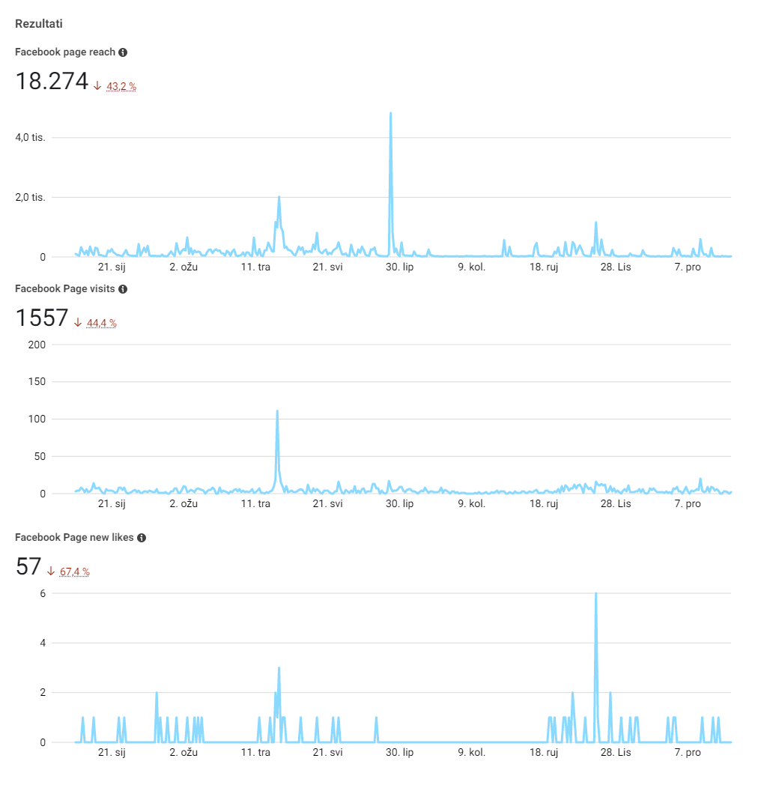

Slika 2. Statistika posjećenosti Facebook stranice Knjižnice FFOS-a u 2021. godini

d) Prikupljanje i obrada podataka u svrhu analize znanstvene produkcije nastavnog osoblja FFOS-a

Knjižnica prikuplja i obrađuje podatke o znanstvenoj produktivnosti nastavnog osoblja
FFOS-a, primjerice u svrhu višegodišnjeg institucijskog financiranja znanstvene djelatnosti, izrade samoanalize te izdaje potvrde o indeksiranosti i citiranosti radova u bazama podataka za potrebe napredovanja u zvanju, prijava na projekte i za potrebe vrednovanja pojedinih studijskih programa.

5. Društveno-kulturne i promotivne aktivnosti

S ciljem upoznavanja korisnika sa širokim rasponom usluga koje im Knjižnica stavlja na raspolaganje Knjižnica nastoji promovirati sve oblike i mogućnosti svoje djelatnosti putem:

- informacijskih vodiča za prvu godinu studija s osnovnim informacijama o Knjižnici
- informacijskih vodiča po pojedinačnim studijima (s osnovnim uputama za samostalno usvajanje vještina informacijske pismenosti)
- informacijskih vodiča o usluzi međuknjižnične posudbe
- informacijskih vodiča o bazama podataka
- informacijskih vodiča za polaznike Pedagoško-psihološko-didaktičko-metodičke izobrazbe s osnovnim informacijama o Knjižnici

U okviru kulturno promotivne djelatnosti priređeno je 12 tematskih ili prigodnih izložbi knjižnične građe putem izložbenih panoa u prizemlju zgrade Fakulteta i u prostoru Knjižnice kojima su obilježene sve značajnije obljetnice hrvatske i svjetske povijesti, kulture i umjetnosti.

U ak. god. 2020/2021. Knjižnica je osmislila i priredila više događanja kojima je ostvarila kvalitetnu suradnju s odsjecima Filozofskoga fakulteta:
- u povodu Mjeseca hrvatske knjige 2020. održan je tjedan pod nazivom Uhvati ritam u Knjižnici koji je obuhvatio svakodnevne aktivnosti u prostorima Knjižnice
- Knjižnica je održala i Ljetnu čitaonicu unutar koje su se održale ljetne promocije knjige
- u suradnji s Gradskom i sveučilišnom knjižnicom u Osijeku i Odsjekom za informacijske znanosti na Fakultetu, Knjižnica je održala Tjedan zabranjenih knjiga, 27. rujna – 3. listopada 2021.
- započelo se s projektom Autorski komentar unutar kojega profesori Filozofskog fakulteta predstavljaju svoje radove (održane su dvije promocije knjiga u okviru projekta)
- održana je primopredaja/ darovanje knjiga "130 tomova makedonske književnosti - Od Klimenta do danas" Knjižnici i čitaonici Našice

6. Kadrovska struktura Knjižnice

U knjižnici su tijekom 2021. godine bile stalno zaposlene 1 diplomirana knjižničarka, 3 više knjižničarke i 1 knjižničarska savjetnica, uz povremenu ispomoć 1 studentice, apsolventice Odsjeka za informacijske znanosti putem Studentskog ugovora.

Knjižničarkama u radu pomažu i studenti preddiplomskog studija informacijskih znanosti koji u Knjižnici obavljaju svoju stručnu praksu tijekom prve, druge i treće godine studija, odnosno studenti druge godine diplomskoga studija kroz pilot-projekte.

Promjene u suvremenom informacijskom okruženju zahtijevaju stalno stručno usavršavanje knjižničara, te se knjižnično osoblje kontinuirano stručno usavršava na radionicama organiziranim preko Centra za stalno stručno usavršavanje i radionicama FFOS-a ali koriste i druge prilike za stjecanje novih kompetencija i znanja potrebnih za unapređenje rada u knjižnici. Zbog epidemiološke situacije izazvane COVID-19 pandemijom, bilo je nešto manje organiziranih predavanja i radionica stručnog usavršavanja, a ona događanja u kojima su knjižnične djelatnice sudjelovale, pratile su online putem webinara (Tablica 4).

Tablica 4. Stručno usavršavanje knjižničnog osoblja (2021.)

Naziv predavanja/radionice/seminara skupa u svrhu stručnog usavršavanja | Mjesto održavanja / Način održavanja | Datum | Broj djelatnica Knjižnice
Revizija i otpis knjižnične građe u knjižnicama (CSSU) | webinar | 16. rujna 2022. | 1
4. okrugli stol Zavičajni fondovi i zbirke u knjižnicama panonskog prostora | skup | 16. rujna 2022. | 2
Digitalna pristupačnost u knjižnicama | webinar | 10. lipnja 2021. | 1
Pravilnik za opis i pristup građi u knjižnicama, arhivima i muzejima: knjige i druga omeđena tekstualna građa | webinar | 19. listopada 2021. | 1
Pravilnik za opis i pristup građi u knjižnicama, arhivima i muzejima: ontologija (imenski prostor) | webinar | 15. prosinca 2021. | 1

Knjižnica će i dalje nastojati, u skladu sa povratnim informacijama dobivenim iz anketa o mjerenju zadovoljstva korisnika njenim uslugama i povratnih informacija dobivenih iz drugih oblika vrednovanja, što kvalitetnije organizirati informacijsko okruženje i promicati svoje usluge te odgovarati na potrebe svojih korisnika.
Knjižnica će i dalje nastojati surađivati s fakultetskim odsjecima te približiti prostor Knjižnice u kojemu će studenti preddiplomskih i diplomskih studija imati mogućnost izraziti se kreativno kroz radionice i kroz unaprijed organizirane kulturne, književne i umjetničke projekte.
Knjižnica će i nadalje nastojati usmjeriti svoje djelovanje u promicanju informacijske pismenosti kao i usmjeravati i promovirati svoje knjižnične usluge putem društvenih mreža i mrežne stranice Knjižnice.

Voditeljica Knjižnice:
Kristina Kiš, viša knjižničarka

U daljnjem tekstu Knjižnica FFOS-a.
Ukupno stanje fonda na dan 31. prosinca 2021.
DABAR – Digitalni akademski arhivi i repozitoriji
Ukupan broj radova u repozitoriju DABAR na dan 1. 3. 2022.
Cambridge Journals Online i Emerald Insight su od 2018. u nacionalnoj licenci.
Prema Sporazumu o suradnji između Ministarstva znanosti, obrazovanja i sporta i Nacionalne i sveučilišne knjižnice u Zagrebu od 23. travnja 2015. uspostavljen je Portal elektroničkih izvora za hrvatsku akademsku i znanstvenu zajednicu, koji od dana stupanja na snagu navedenog sporazuma o suradnji preuzima sve poslove Centra za online baze podataka, koji s tim danom prestaje s radom.
Baza podataka na koju je Fakultet pretplaćen.
URL: http://161.53.208.119/cgi-bin/byoyo?u=2 (2.3.2022.)

